

|  |  |
| --- | --- |
| Conexion server email y ftp | Gregorio Castillo Jr 19580589  Instituto Tecnológico de México  Instituto Tecnológico de Reynosa  Proyectos de innovación  Patricia Martínez Vázquez |

Configuración completa

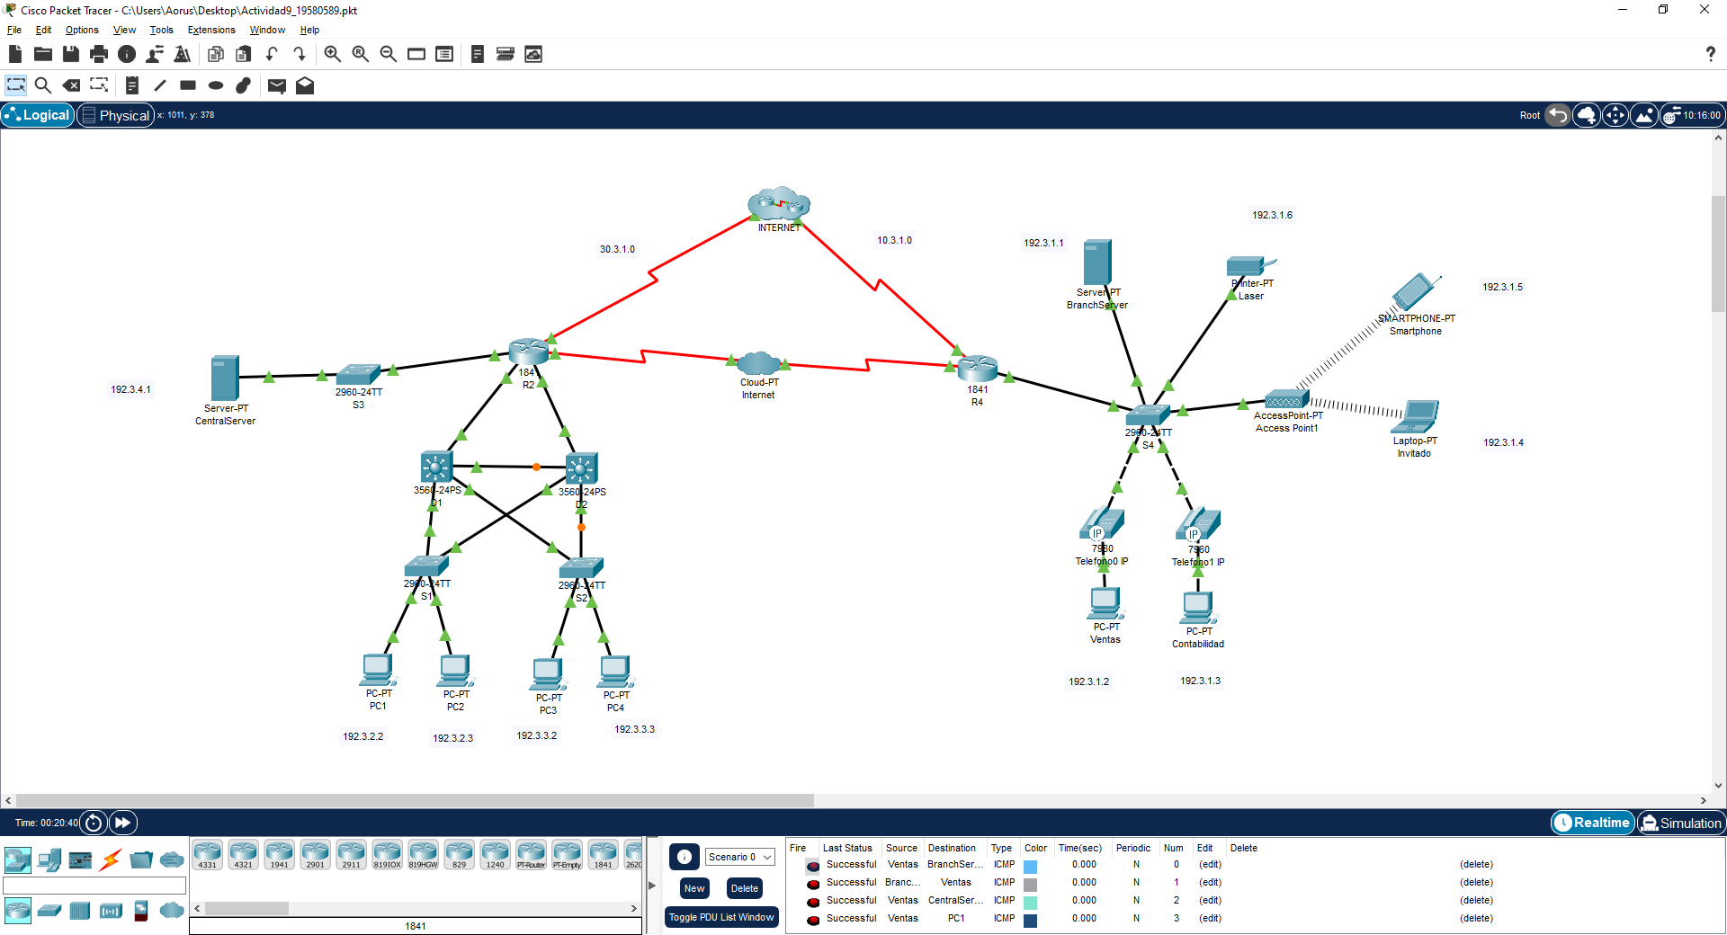

FTP Parte 1 Paso 1 y 2 Configurar servicio FTP en BranchServer y CentralServer

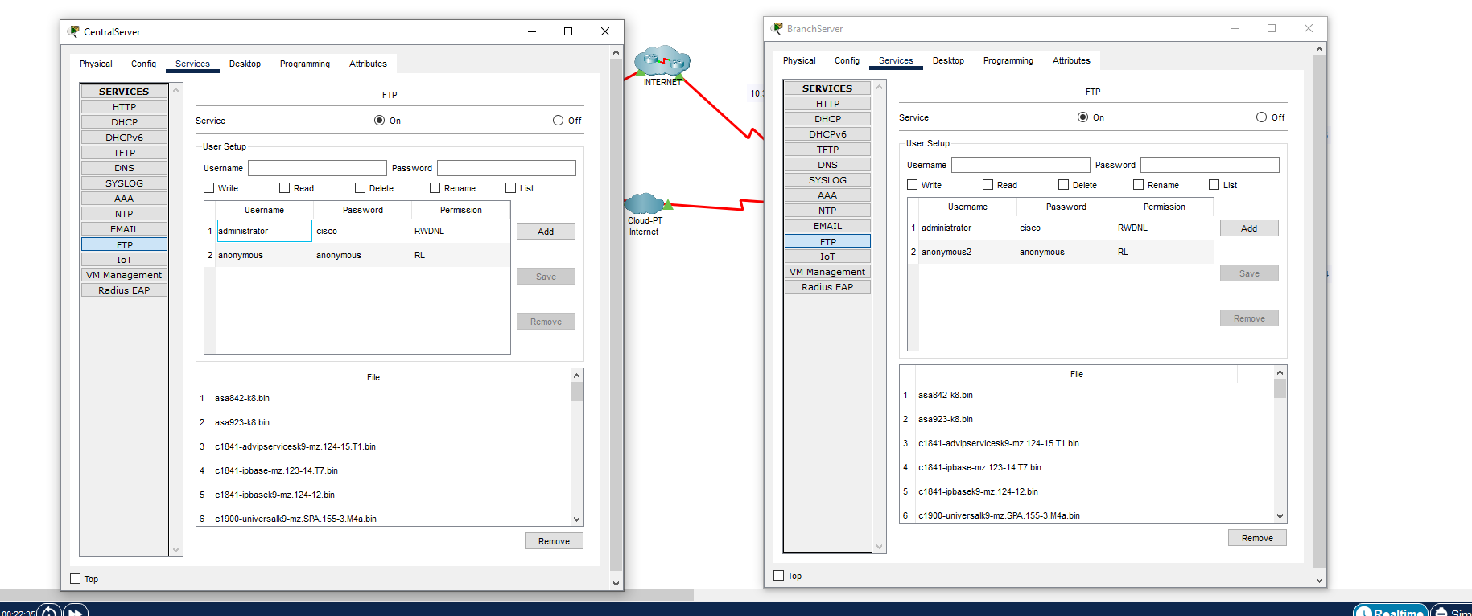

FTP Parte 2 Paso 1 Subir un archivo al servidor FTP desde portátil al centralserver

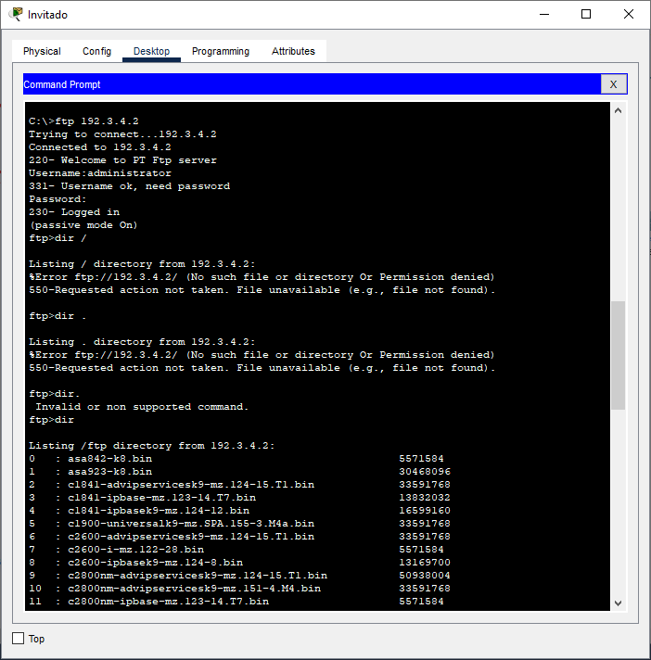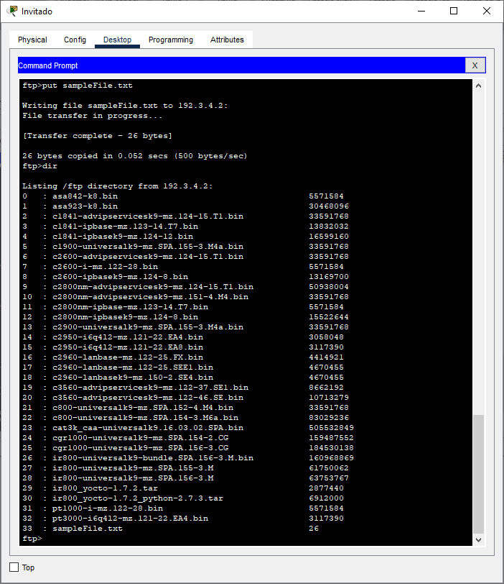

FTP Parte 2 Paso 2 Subir un archivo al servidor FTP desde portátil al branchserver

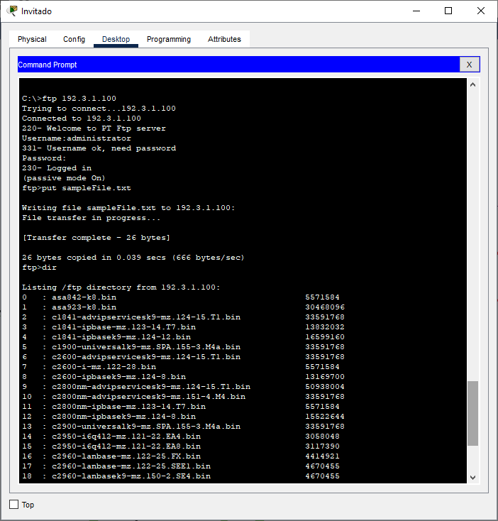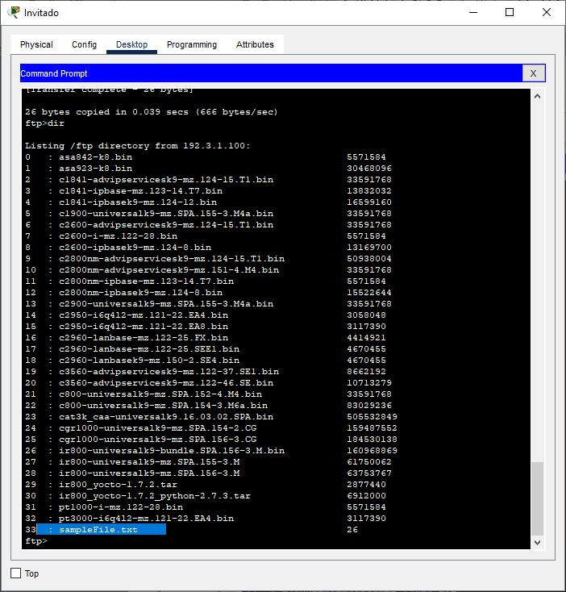

FTP Parte 3 Paso 1 Descargar un archivo del CentralServer a la pc2

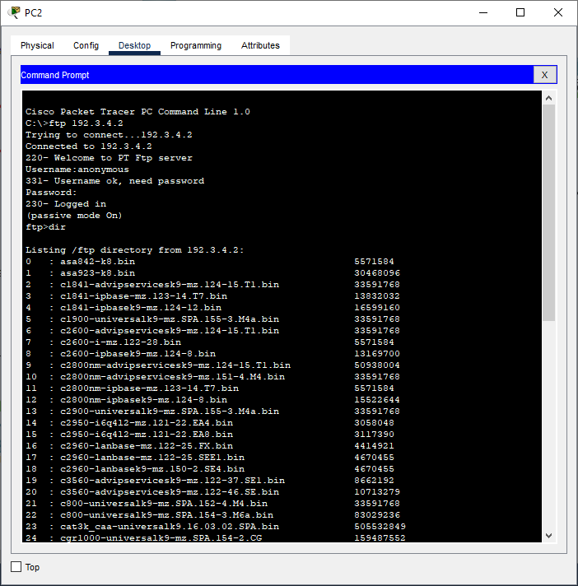 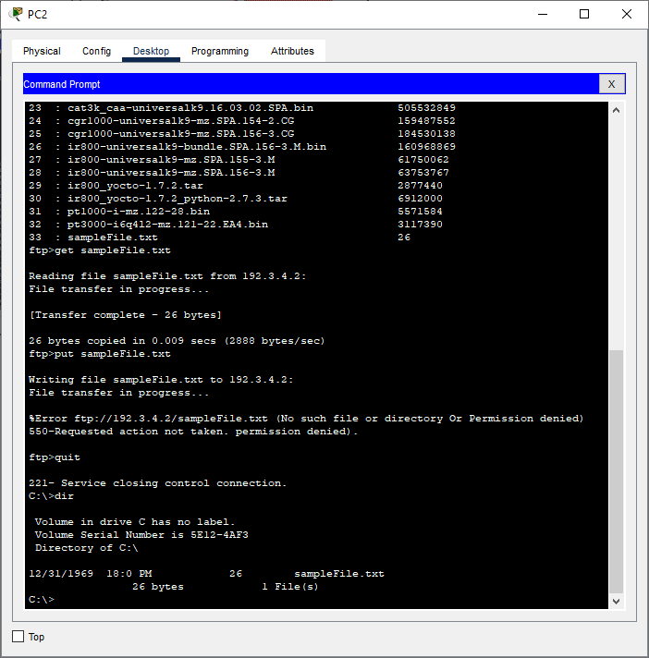

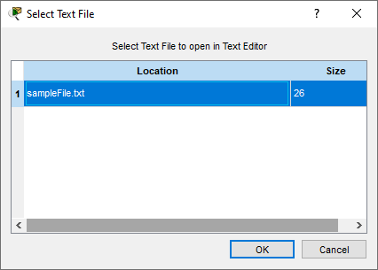 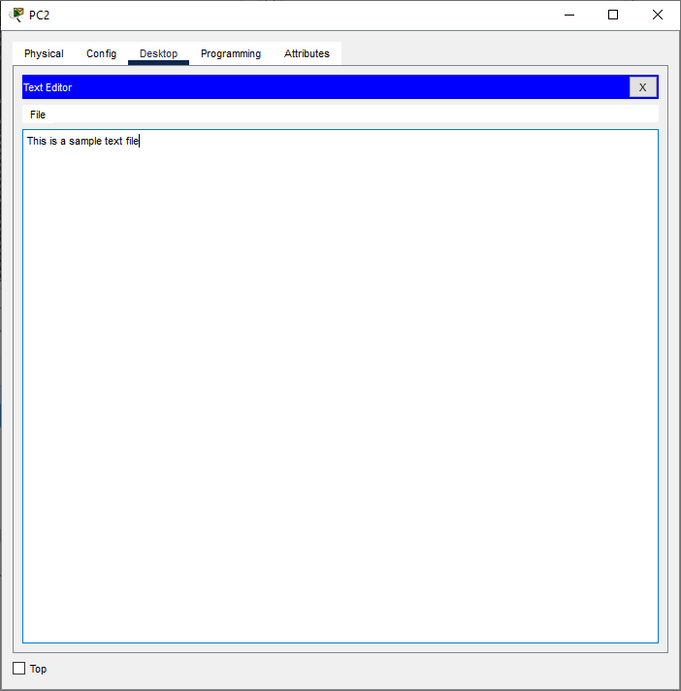

FTP Parte 3 Paso 2 Transferir el archivo de BranchServer a smartphone

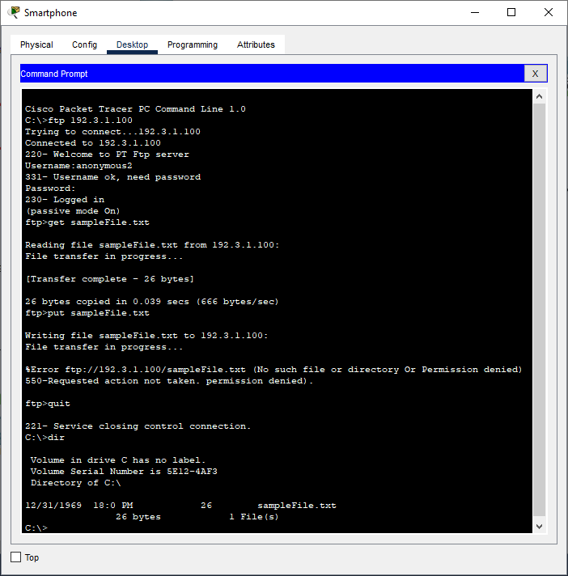 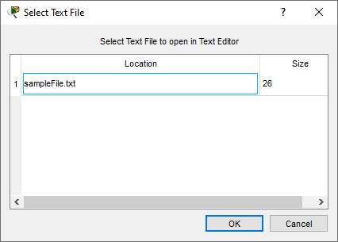

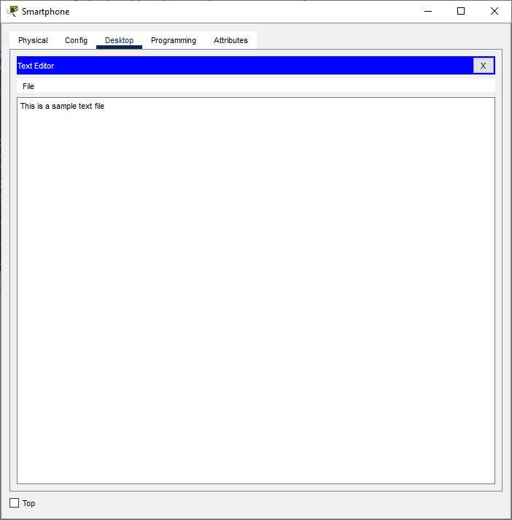

Email de Central PC1 a Invitado branch

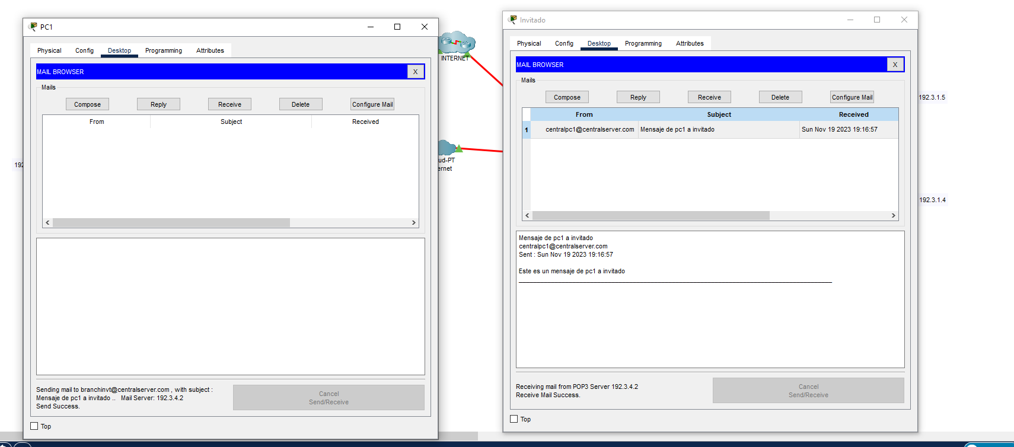

Email de Contabilidad a PC4

